Beállítások: Pénzügy
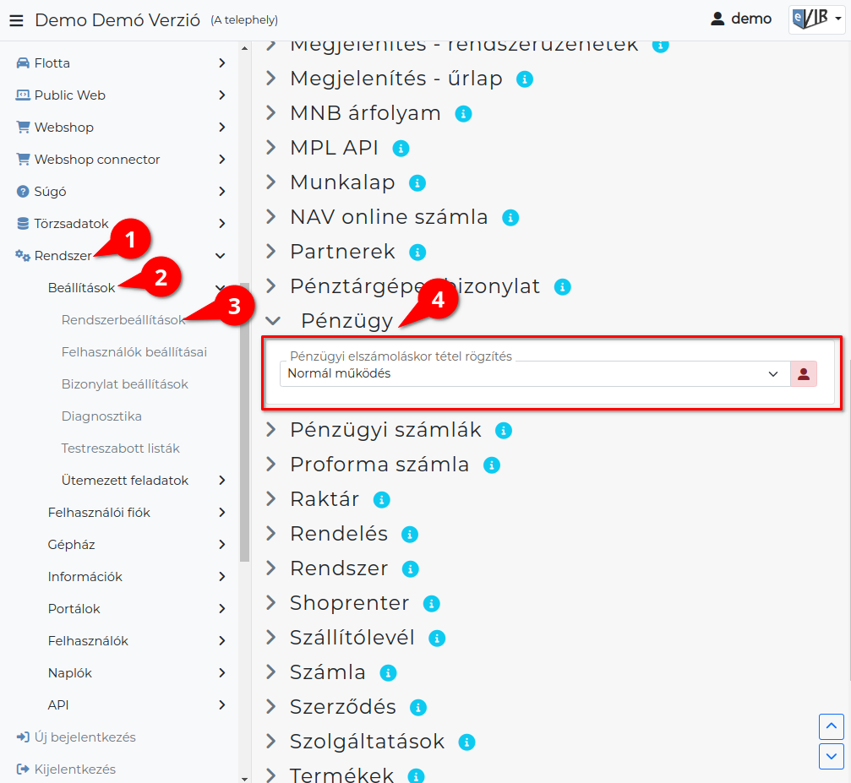
- A Rendszer,
- Beállítások,
- Rendszerbeállítások menüpont alatt,
- a Pénzügy területen az eVIR rendszer pénzüggyel kapcsolatos beállításait lehet elvégezni.

Mezők
- Pénzügyi elszámoláskor tétel rögzítés
  - Normál működés
  - Gyorsabb tétel rögzítés

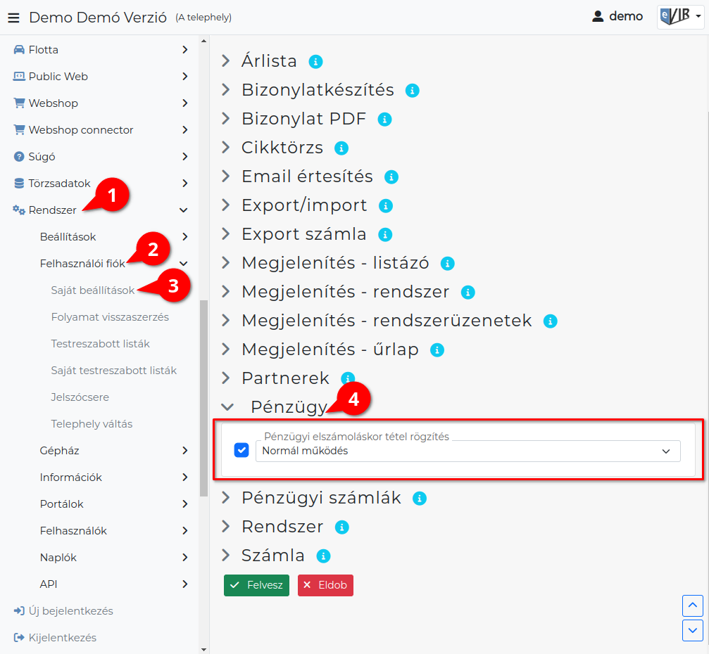
- A Rendszer
- Felhasználói fiók
- Saját beállítások menüpontra kattintva,
- a Pénzügy területen a fenti, rendszer szintű beállítások egy részét (leírásukat lásd ugyanezen az oldalon fentebb) felhasználónként is be lehet állítani, ezek kizárólag saját magunkra vonatkoznak, a rendszer többi felhasználójára nincsenek hatással.
#XXX

